第二节 长度与时间的测量

【第一标 设置目标】
1、知道国际单位中长度与时间的基本单位；会进行常用长度、时间单位的换算；能利用生活常见的一些周期现象估测时间。
2、会正确使用手表或停表测量时间,.会正确使用毫米刻度尺测量长度。
3、能利用生活中已知长度的物品进行长度的估测。
4、会正确记录测量所得的数据，知道测量存在误差。

【第二标 我的任务】
一、测量单位
活动1：阅读课本思考下面的问题：
（1）为什么要制定国际单位制？各单位之间的换算关系你会吗？
5m= nm 20nm=__________m
5 h= s 1s=_________h
（2）观察三角板和米尺看看1cm、1dm、1m究竟有多长？

（3）填写单位：啤酒瓶高29 _ ，珠峰高8.84 ____。

二、测量活动
活动2：想一想为什么要选择适当的测量工具测物体？说说你了解的测量工具。

活动3：
（1）阅读课本，掌握刻度尺的使用方法后，测量课本的长度和宽度并填表。
课本长________________，宽________________。

（2）练一练：
①如图2-2-1所示，用刻度尺测量物体的长度，这把刻度尺的分度值是 ____ __ ，所测物体的长度是 ___ cm。
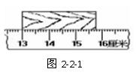
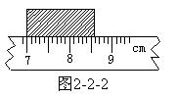

②如图2-2-2所示，测量金属块的长度为________mm。

总结刻度尺的正确使用方法：
会选： ，会放： ，
会读： ，会记： 值= 值+ 。

三、测量误差
活动4：阅读信息窗，交流并思考：
（1） 叫误差。
减小误差的方法： 。

（2）你与其它同学对比测量数据，结果相同吗？为什么不同？怎样才能减小误差？

（3）李明同学对于同一物体进行五次测量，记录如下：15.2cm 15.1cm 15.3cm 17.3cm 15.3cm，其中有一次测量明显错误，它是____________，该物体的长度为____________。

【第三标 反馈目标】
- 完成下列单位换算。
20 s =___________min =__________h 5 h = _________s
1 m = ___________cm = _________mm 20cm =________m

- 刻度尺读数练习。
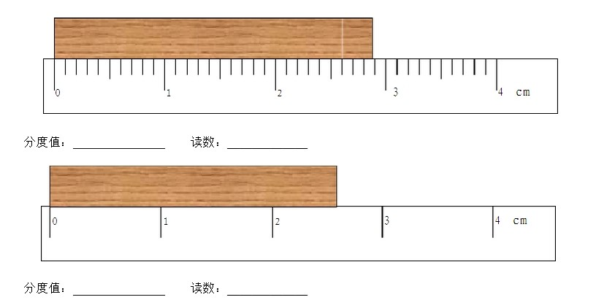[来源:Z|xx|k.Com]

这节课你有什么收获？

